小智 ESP32 AI硬件编程教案：RGB彩灯控制与MQTT消息收发

一、课程简介
本教案通过在”小智 ESP32”大模型语音助手中加入 RGB全彩LED灯 模块，引导学生理解大语言模型如何通过MCP协议发送和接收MQTT消息，同时学习GPIO输出控制、PWM调光原理及MQTT物联网通信基础。

二、项目核心功能
- AI语音自然交互：通过网络与云端大模型通话，用自然语言对设备发号施令。
- 本地RGB彩灯控制：利用ESP32的PWM输出功能，小智可以用不同颜色表达情绪或状态。
- 大模型自主逻辑决策（MCP）：无需硬编码规则，告诉AI任何规则，大模型自动判断何时改变灯光。
- MQTT消息收发能力：通过MCP协议，主动将设备状态发布到指定Topic，实现与其他IoT设备的联动。
- 远程设备状态订阅：订阅MQTT服务器上的特定Topic，接收来自其他设备或平台（如HomeAssistant）的控制指令。

三、硬件接线准备

3.1 RGB LED 引脚说明
本课程使用 普通RGB LED（共阳极，4根引脚），通过PWM调光实现1677万种颜色混色效果。
颜色通道 | GPIO编号 | 说明
红色 R | GPIO 10 | PWM输出
绿色 G | GPIO 11 | PWM输出
蓝色 B | GPIO 12 | PWM输出
共阳极 | 3.3V | 电源正极
原理提示: 共阳极RGB LED的公共端接正极，三个颜色通道通过拉低对应的GPIO来点亮。通过PWM快速切换，可以控制每个颜色的亮度（0-255级）。
接线示意图：
ESP32 RGB LED（共阳极）
GPIO 10 ────[220Ω]────── R
GPIO 11 ────[220Ω]────── G
GPIO 12 ────[220Ω]────── B
3.3V ───────────────── + (共阳)
GND ───────────────── 地线

四、核心代码讲解

4.1 RGB LED驱动原理 (PWM调光)
ESP32内置LEDC (LED Controller) 硬件模块，可自动产生PWM信号，无需CPU干预。
RGB LED驱动结构体：
typedef struct {
gpio_num_t gpio_r, gpio_g, gpio_b; // GPIO引脚
ledc_channel_config_t channel_r, channel_g, channel_b; // PWM通道
} rgb_led_t;
// 初始化PWM输出
ledc_timer_config_t timer = {
.speed_mode = LEDC_LOW_SPEED_MODE,
.timer_num = LEDC_TIMER_0,
.duty_resolution = LEDC_TIMER_13_BIT, // 13位分辨率 (0-8191)
.freq_hz = 1000, // 1kHz刷新率
};
// 配置三个PWM通道
ledc_channel_config_t channels[] = {
{ .gpio_num = GPIO_NUM_10, .channel = LEDC_CHANNEL_0, ... },
{ .gpio_num = GPIO_NUM_11, .channel = LEDC_CHANNEL_1, ... },
{ .gpio_num = GPIO_NUM_12, .channel = LEDC_CHANNEL_2, ... }
};
// 设置RGB颜色 (0-255范围)
void rgb_led_set_color(rgb_led_t *led, uint8_t r, uint8_t g, uint8_t b) {
uint32_t max_duty = 8191; // 13位最大值
ledc_set_duty(LEDC_CHANNEL_0, max_duty - (r * 32));
ledc_set_duty(LEDC_CHANNEL_1, max_duty - (g * 32));
ledc_set_duty(LEDC_CHANNEL_2, max_duty - (b * 32));
ledc_update_duty(...); // 更新三个通道
}

4.2 MCP工具注册
大语言模型不知道你插了RGB灯，需要将灯包装成工具(Tool)，并使用描述告诉AI这个工具能干什么。
MCP工具注册示例（C++）：
mcp_server.AddTool(
"self.device.set_rgb_color",
"Control the RGB LED to display a specific color. "
"Parameters: r, g, b values range from 0 to 255. "
"Examples: (255,0,0)=red, (0,255,0)=green, (0,0,255)=blue.",
PropertyList({
Property("r", kPropertyTypeInteger, 0, 255, "Red intensity"),
Property("g", kPropertyTypeInteger, 0, 255, "Green intensity"),
Property("b", kPropertyTypeInteger, 0, 255, "Blue intensity")
}),
[](const PropertyList& properties) -> ReturnValue {
int r = properties["r"].value<int>();
int g = properties["g"].value<int>();
int b = properties["b"].value<int>();
rgb_led_set_color(&g_rgb_led, r, g, b); // 调用PWM函数
return true;
}
);
MQTT相关MCP工具（详见第六节）：
工具名 | 功能
self.mqtt.publish | 向指定主题发布消息
self.mqtt.subscribe | 订阅MQTT主题
self.mqtt.unsubscribe | 取消订阅
self.mqtt.get_messages | 获取消息历史
self.mqtt.get_status | 查询连接状态

五、MCP与MQTT协议流程

5.1 MCP协议消息格式（JSON-RPC 2.0）
MCP（Model Context Protocol）是一种基于JSON-RPC 2.0的通信协议，所有消息都遵循以下格式：
{
"session_id": "abc123",
"type": "mcp",
"payload": {
"jsonrpc": "2.0",
"method": "tools/call",
"params": {
"name": "self.mqtt.publish",
"arguments": {
"topic": "home/lights",
"message": "{\"color\":\"red\"}"
}
},
"id": 42
}
}

5.2 工具调用完整流程
阶段 | 发起方 | 说明
1. 初始化 | MCP Client → Server | 建立连接，返回设备信息和协议版本
2. 发现工具 | MCP Client → Server | 获取可用工具列表
3. 调用工具 | MCP Client → Server | 云端大模型决策后发起调用
4. 执行操作 | MCP Server | 设备端调用GPIO、PWM等底层函数
5. 返回结果 | MCP Server → Client | 返回执行结果，云端大模型生成回复

5.3 MQTT消息交互示例
发布消息：
{
"payload": {
"method": "tools/call",
"params": {
"name": "self.mqtt.publish",
"arguments": {
"topic": "xiaozhi/status",
"message": "{\"temperature\":25,\"humidity\":60}",
"retain": true
}
}
}
}
订阅主题：
{
"payload": {
"method": "tools/call",
"params": {
"name": "self.mqtt.subscribe",
"arguments": { "topic": "home/+/lights/#", "qos": 1 }
}
}
}
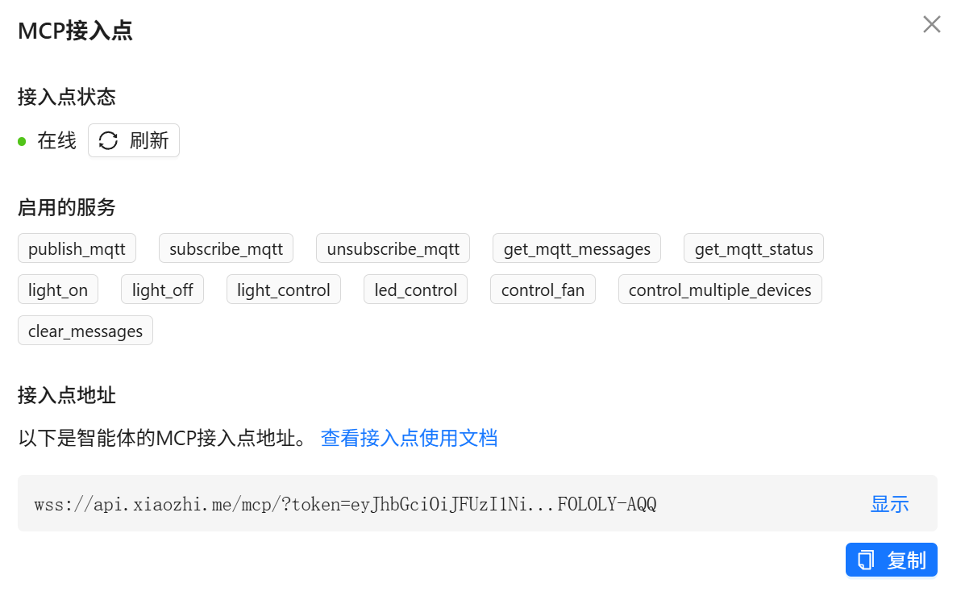

六、MCP服务接入与启动流程

6.1 系统架构
小智设备通过 mcp_pipe.py 建立的 WebSocket 隧道，将本地的 MCP 服务器（通过 stdio 协议通信）桥接到云端 MCP 端点：
关键组件：
- MCP 端点：wss://api.xiaozhi.me/mcp/?token=<JWT_TOKEN>
- mcp_pipe.py：WebSocket 与 stdio 之间的数据管道，负责消息双向转发，支持自动重连
- mqtt_mcp_server.py：本地 MCP 服务器，通过标准 stdio 与 mcp_pipe.py 通信
- mcp_config.json：MCP 服务器配置文件

6.2 配置文件
mcp_config.json 定义了本地 MCP 服务器的启动方式：
{
"mcpServers": {
"mqtt_control": {
"type": "stdio",
"command": "python",
"args": ["mqtt_mcp_server.py"],
"env": { "PYTHONIOENCODING": "utf-8" },
"disabled": false
}
}
}

6.3 mqtt_mcp_server.py 核心实现
mqtt_mcp_server.py 是基于 FastMCP 框架的本地 MCP 服务器，负责与 MQTT Broker 的连接管理。
依赖项（requirements.txt）：
mcp >= 1.8.1
fastmcp >= 0.1.0
paho-mqtt >= 2.0.0
websockets >= 11.0.3
MQTT 配置与回调：
MQTT_BROKER = "47.97.8.221"
MQTT_PORT = 1883
def on_mqtt_connect(client, userdata, flags, rc, properties=None):
if rc == 0:
device_status['mqtt_connected'] = True
client.subscribe(TOPICS['status'])
client.subscribe(TOPICS['response'])
def on_mqtt_message(client, userdata, msg):
payload = msg.payload.decode('utf-8', errors='ignore')
if msg.topic == TOPICS['response']:
response_messages.append(json.loads(payload))
MCP 工具注册（FastMCP 装饰器方式）：
from mcp.server.fastmcp import FastMCP
mcp = FastMCP("MQTT Controller")
@mcp.tool()
def publish_mqtt(topic: str, message: str, qos: int = 1, retain: bool = False) -> dict:
"""向指定的 MQTT topic 发布消息"""
payload = json.dumps({'message': message, 'timestamp': time.strftime('%Y-%m-%d %H:%M:%S')})
result = mqtt_client.publish(topic, payload, qos=qos)
return {"success": result.rc == mqtt.MQTT_ERR_SUCCESS, "topic": topic}
@mcp.tool()
def subscribe_mqtt(topic: str, qos: int = 1) -> dict:
"""订阅 MQTT topic（支持通配符: + 单级, # 多级）"""
mqtt_client.subscribe(topic, qos)
return {"success": True, "topic": topic}
@mcp.tool()
def get_mqtt_messages(topic_filter: str = "", count: int = 10) -> dict:
"""获取最近收到的 MQTT 消息"""
return {"success": True, "messages": response_messages[-count:]}
@mcp.tool()
def get_mqtt_status() -> dict:
"""获取 MQTT 连接状态和设备状态"""
return {"success": True, "mqtt_connected": device_status['mqtt_connected'],
"devices": device_status.copy()}
if __name__ == "__main__":
init_mqtt()
mcp.run(transport="stdio") # 使用 stdio 传输协议运行

七、提示词参考
以下是用于与大模型交互时，控制设备与 MQTT 功能的提示词示例。
可用工具一览：
类别 | 工具名 | 功能
设备控制 | light_on / light_off / light_control | 电灯开关及亮度调节
设备控制 | led_control | LED 灯控制
设备控制 | control_fan | 风扇控制
MQTT | publish_mqtt | 向指定主题发布消息
MQTT | subscribe_mqtt | 订阅主题
MQTT | unsubscribe_mqtt | 取消订阅
MQTT | get_mqtt_messages | 获取收到的消息
MQTT | get_mqtt_status | 查询连接状态
系统 | control_multiple_devices | 批量控制多个设备
系统 | clear_messages | 清空消息记录

7.1 设备控制提示词
使用场景 | 提示词示例
开灯 | “小智，开灯”
关灯 | “小智，关灯”
调节亮度 | “小智，把灯调暗一点”
风扇开关 | “小智，开风扇” / “小智，关风扇”
风扇调速 | “小智，把风扇调快一点”
批量控制 | “小智，开灯并打开风扇”

7.2 MQTT 消息发布提示词
使用场景 | 提示词示例
报告状态 | “小智，向 home/status 报告一下当前状态”
发送消息 | “小智，帮我发送消息到 sensor/temperature”
发送通知 | “小智，通知智能家居灯已打开”

7.3 MQTT 消息订阅提示词
使用场景 | 提示词示例
订阅主题 | “小智，帮我订阅 home/light/control 主题”
订阅通配符 | “小智，订阅一下所有传感器的主题”
查看消息 | “小智，帮我看看收到了哪些 MQTT 消息”
取消订阅 | “小智，取消订阅 test/topic”

7.4 查询提示词
使用场景 | 提示词示例
查询MQTT状态 | “小智，MQTT 连接正常吗？”
查询设备状态 | “小智，现在开了哪些设备？”
清空消息 | “小智，清空消息历史”

7.5 提示词设计原则
- 自然语言优先：使用日常用语，如”把灯调亮一些”
- 包含明确动作：使用”开”、“关”、“发送”、“订阅”等动词
- 渐进式复杂度：从简单单步操作开始，逐步引入多步骤联动场景
提示：以上提示词示例仅供参考，实际使用时 AI 会根据工具描述（Tool Description）自行判断调用哪些工具。

八、参考资料
- 小智ESP32官方仓库：https://github.com/78/xiaozhi-esp32
- MCP协议官方文档：https://modelcontextprotocol.io/specification/2024-11-05
- ESP-IDF LEDC驱动文档：https://docs.espressif.com/projects/esp-idf/zh_CN/latest/esp32/api-reference/peripherals/ledc.html
- MQTT协议v3.1.1规范：https://docs.oasis-open.org/mqtt/mqtt/v3.1.1/mqtt-v3.1.1.html
- FastMCP 框架：https://github.com/jlowin/fastmcp
- Paho MQTT Python客户端：https://eclipse.dev/paho/index.php?page=clients/python/index.php

